**Modelamiento del problema**

Modelo ER para SimpleStore proyect.

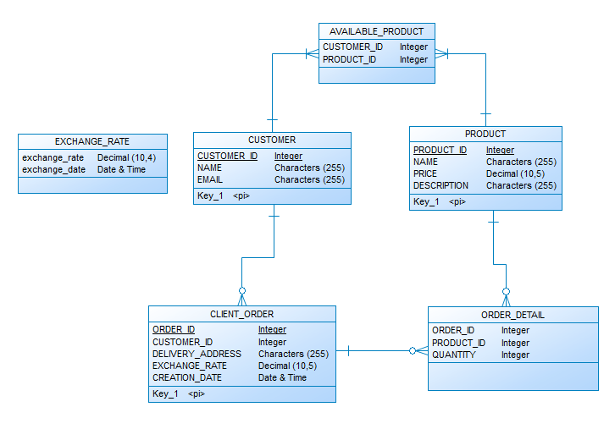

Se creó una tabla de rompimiento para lograr tener los productos disponibles para cada uno de los clientes y una que almacenara la tasa de cambio que se recuperará cada hora a través del servicio.

En la tabla CLIENT_ORDER se creó una columna de tasa de cambio la cual va a ser aplicada en cada una de las órdenes del cliente y una fecha de creación de la orden para cada cliente que nos servirá luego para obtenerlas por rango de fechas.

La tabla PRODUCT tiene un campo de precio el cual es el precio unitario por producto el cual servirá para hacer el cálculo al final de la orden.

El aplicativo se hizo con una arquitectura de micro servicios a través de peticiones HTTP